BÁO CÁO MINH CHỨNG KIỂM THỬ GIAO DIỆN SELENIUM UI
GÓI CẬP NHẬT SPRINT 3 (SP3-UPDATE / KAN-285)
Dự án: PowerFit Gym | 35 Test Cases (TC188 – TC222) | Kết quả: 100% PASS
[TC188_UI_188] Kiểm tra hiển thị giao diện Trang chủ, Banner Hero, thương hiệu PowerFit Gym, 4 khối tiện ích và điều hướng [Mục 3.4.1 SRS]
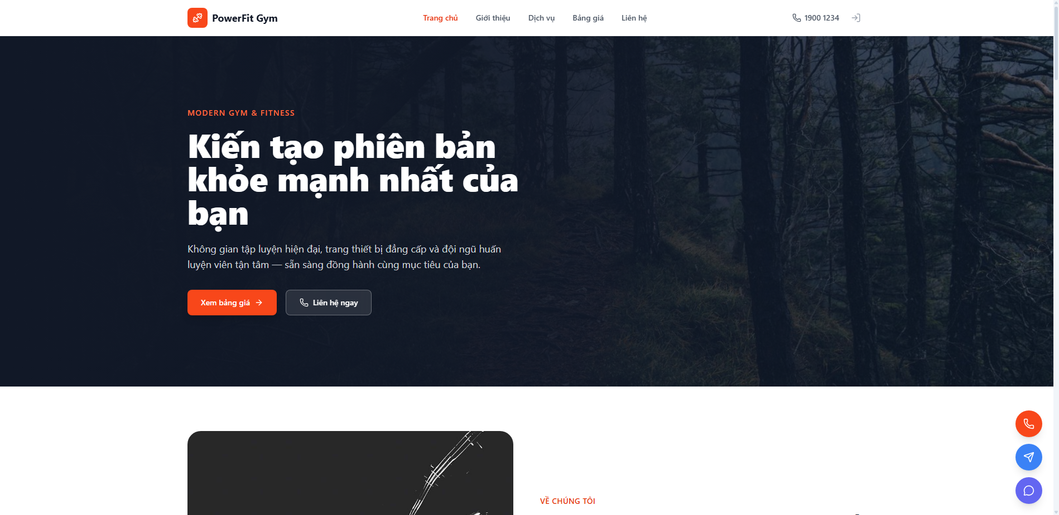
[TC189_UI_189] Kiểm tra danh mục 4 dịch vụ cốt lõi (Gym, Yoga, PT 1:1, Kickboxing/Cardio) kèm ảnh minh họa và modal chi tiết [Mục 3.4.1 SRS]
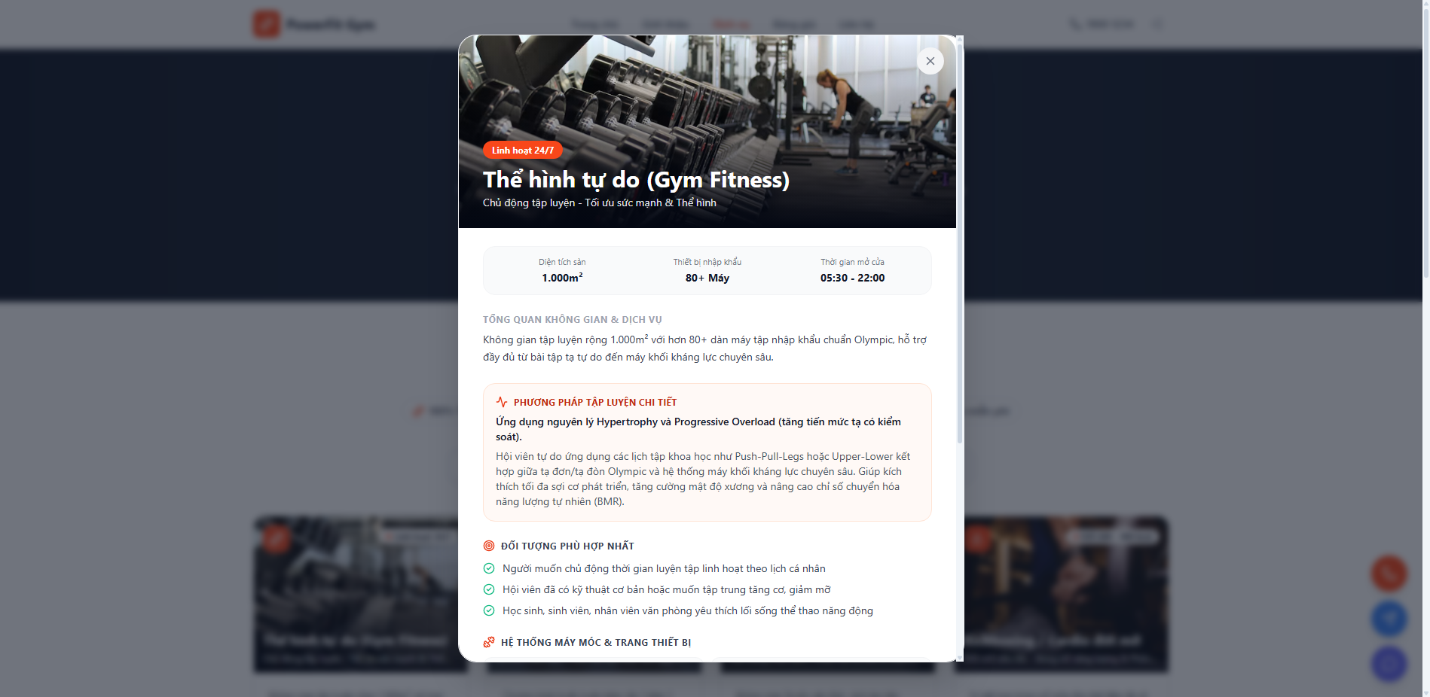
[TC190_UI_190] Kiểm tra tra cứu bảng giá, danh sách 4 gói tập niêm yết (Basic, Standard, Premium, VIP) và định dạng giá tiền VNĐ [Mục 3.4.2 SRS]
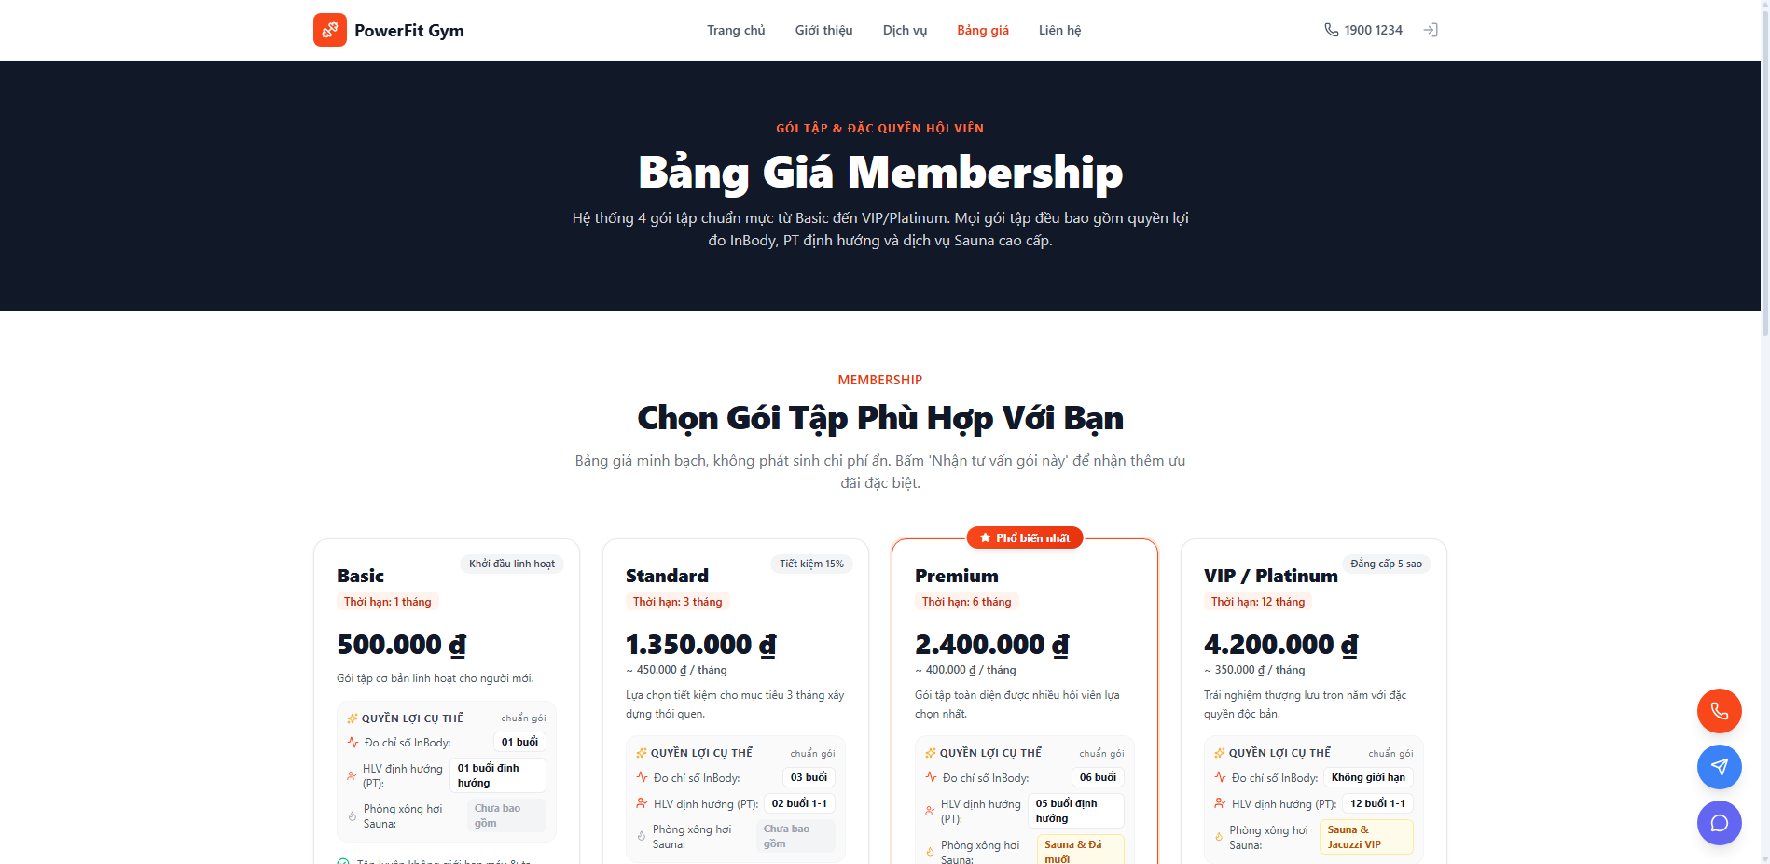
[TC191_UI_191] Kiểm tra hiển thị danh sách quyền lợi/đặc quyền chi tiết (InBody không giới hạn, Sauna & Jacuzzi, PT 1-1, tủ đồ) [Mục 3.4.2 SRS]
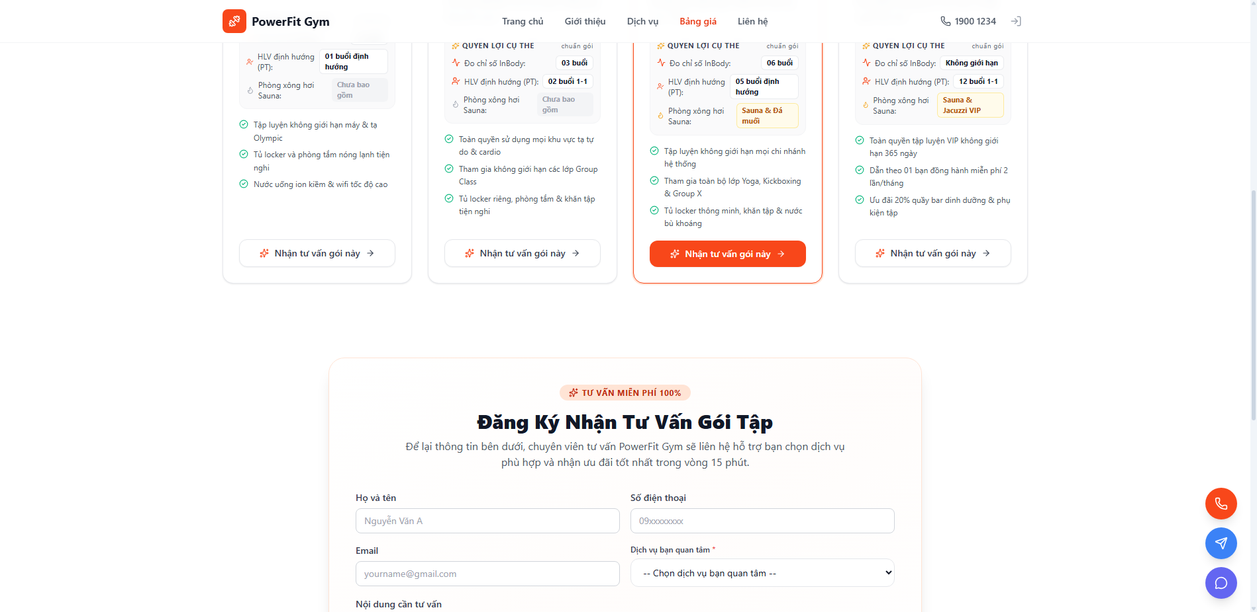
[TC192_UI_192] Kiểm tra cơ chế Validation form liên hệ khi người dùng bỏ trống trường chọn dịch vụ tư vấn (serviceType) [Mục 3.4.3 SRS Luồng thay thế]
[TC193_UI_193] Kiểm tra khách hàng chọn dịch vụ tư vấn hợp lệ từ danh sách dropdown và gửi yêu cầu tư vấn thành công [Mục 3.4.3 SRS Luồng chính]
[TC194_UI_194] Kiểm tra tính năng tự động điền loại dịch vụ vào Form tư vấn khi bấm nút liên hệ từ bảng giá gói tập [SRS Liên thông]
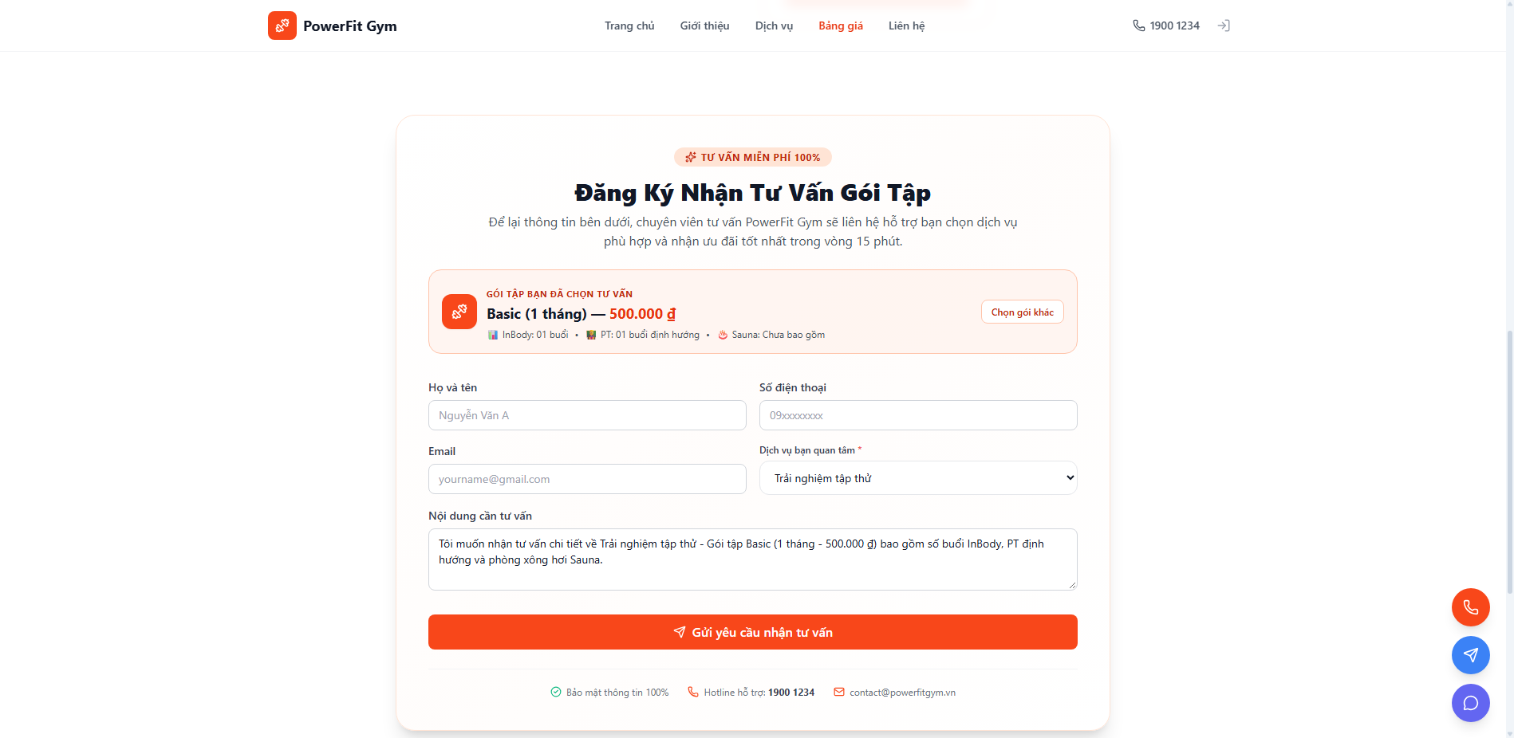
[TC195_UI_195] Kiểm tra luồng E2E hoàn chỉnh: Khách gửi form ngoài Landing Page (/contact) thành công -> Đăng nhập Staff nhận chuông báo đỏ thời gian thực [SRS 3.4.3 & KAN-286]
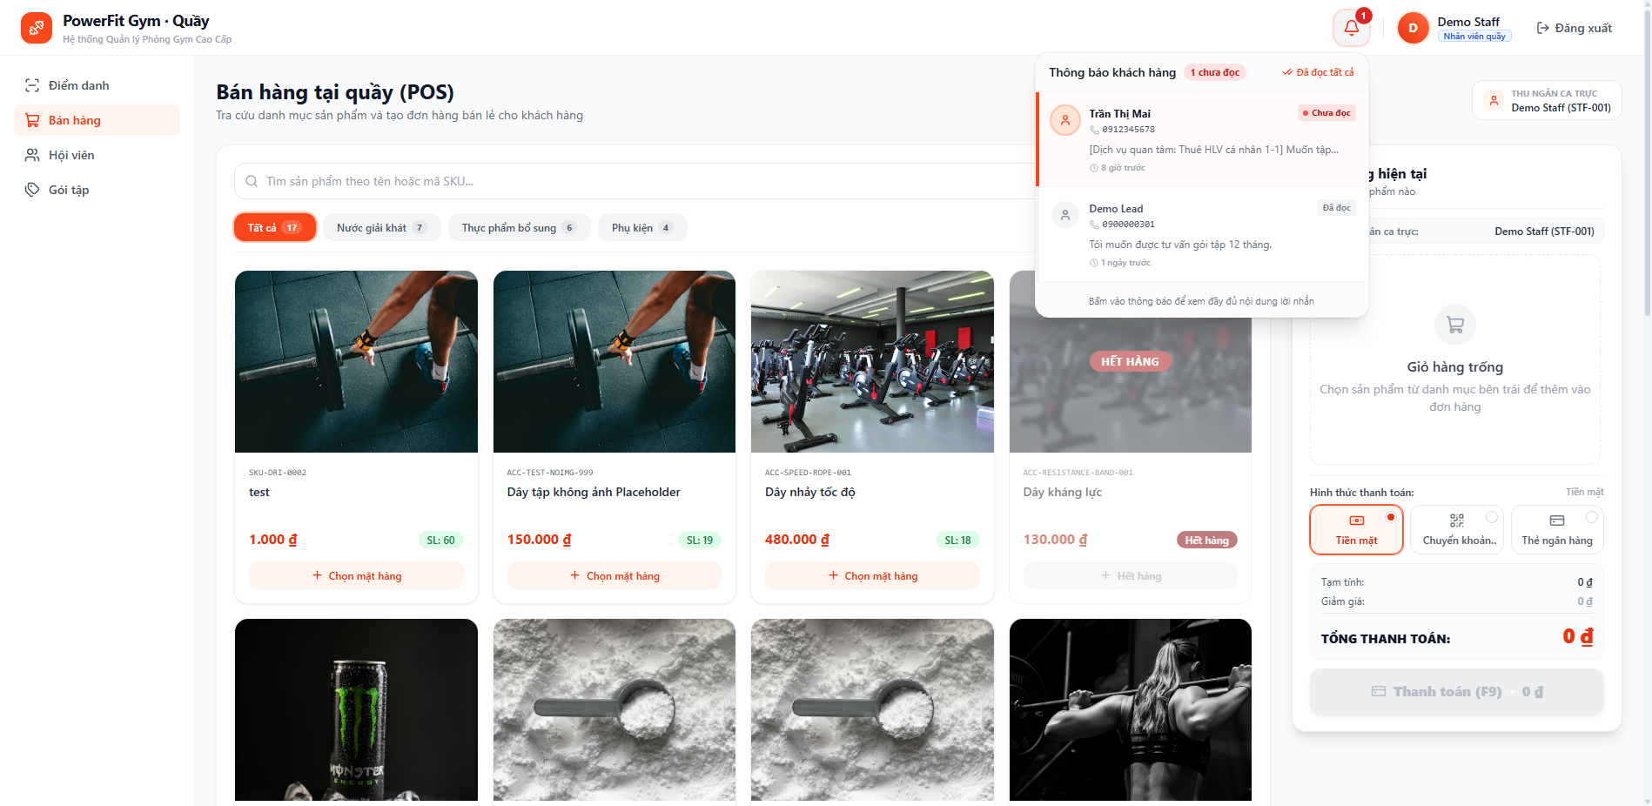
[TC196_UI_196] Kiểm tra Admin nhập URL ảnh sản phẩm hợp lệ, hiển thị khung xem trước (Image Preview) sắc nét [Mục 3.4.12 SRS]
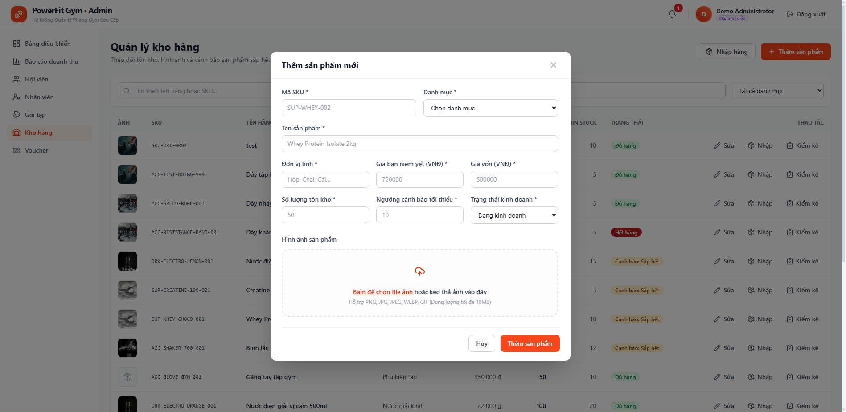
[TC197_UI_197] Kiểm tra Admin nhập URL ảnh hỏng/rác/chết (404 hoặc chuỗi ký tự sai), hiển thị thông báo lỗi tải ảnh trong khung Preview [Mục 3.4.12 SRS Luồng thay thế]
[TC198_UI_198] Kiểm tra Admin tạo sản phẩm mới để trống URL ảnh, hệ thống cho phép và tự động hiển thị ảnh mặc định (Placeholder) [Mục 3.4.12 SRS]
[TC199_UI_199] Kiểm tra Admin chỉnh sửa thay đổi URL ảnh của sản phẩm đã có và lưu thành công [Mục 3.4.12 SRS Luồng chính]
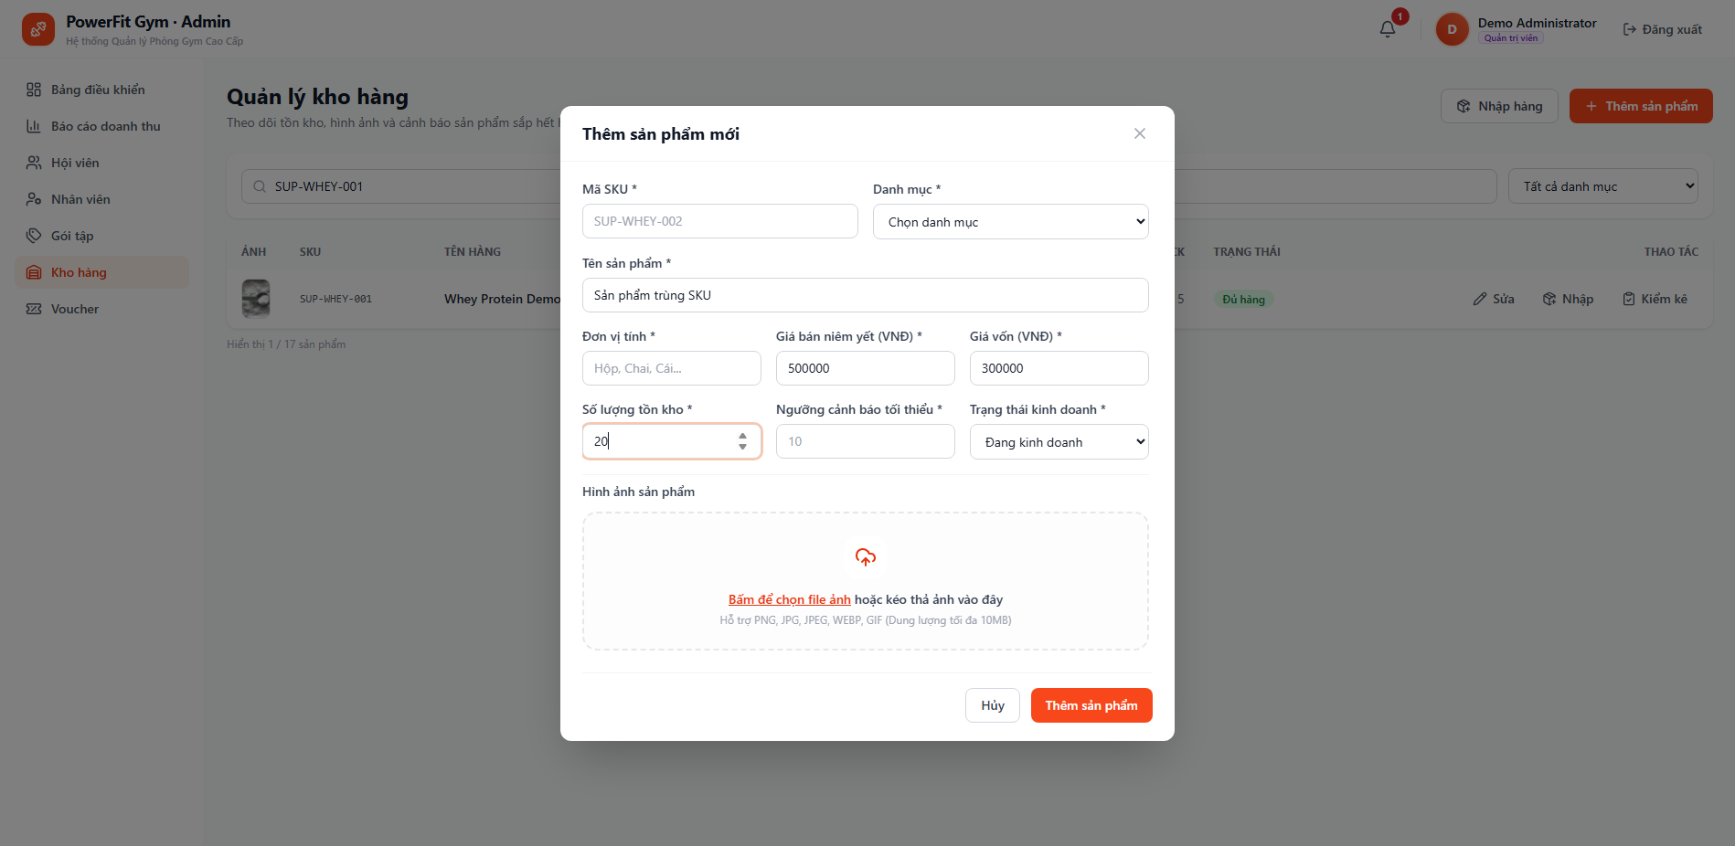
[TC200_UI_200] Kiểm tra quầy bán lẻ POS hiển thị thumbnail ảnh sản phẩm đúng tỷ lệ, sắc nét và bố cục đồng đều [Mục 3.4.9 SRS]
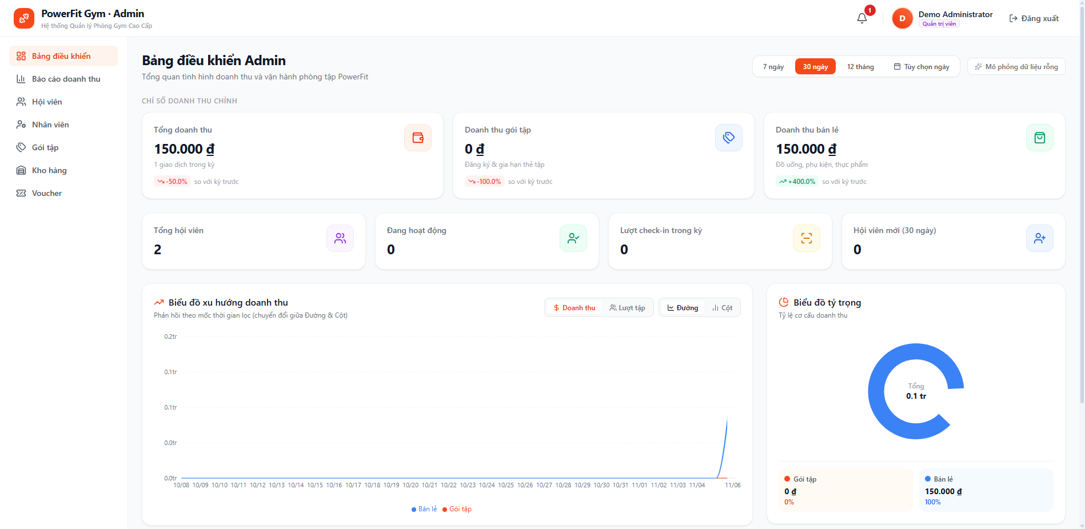
[TC201_UI_201] Kiểm tra quầy bán lẻ POS tự động fallback hiển thị ảnh placeholder khi link ảnh sản phẩm bị lỗi (404/CORS), không vỡ layout [Mục 3.4.9 SRS]
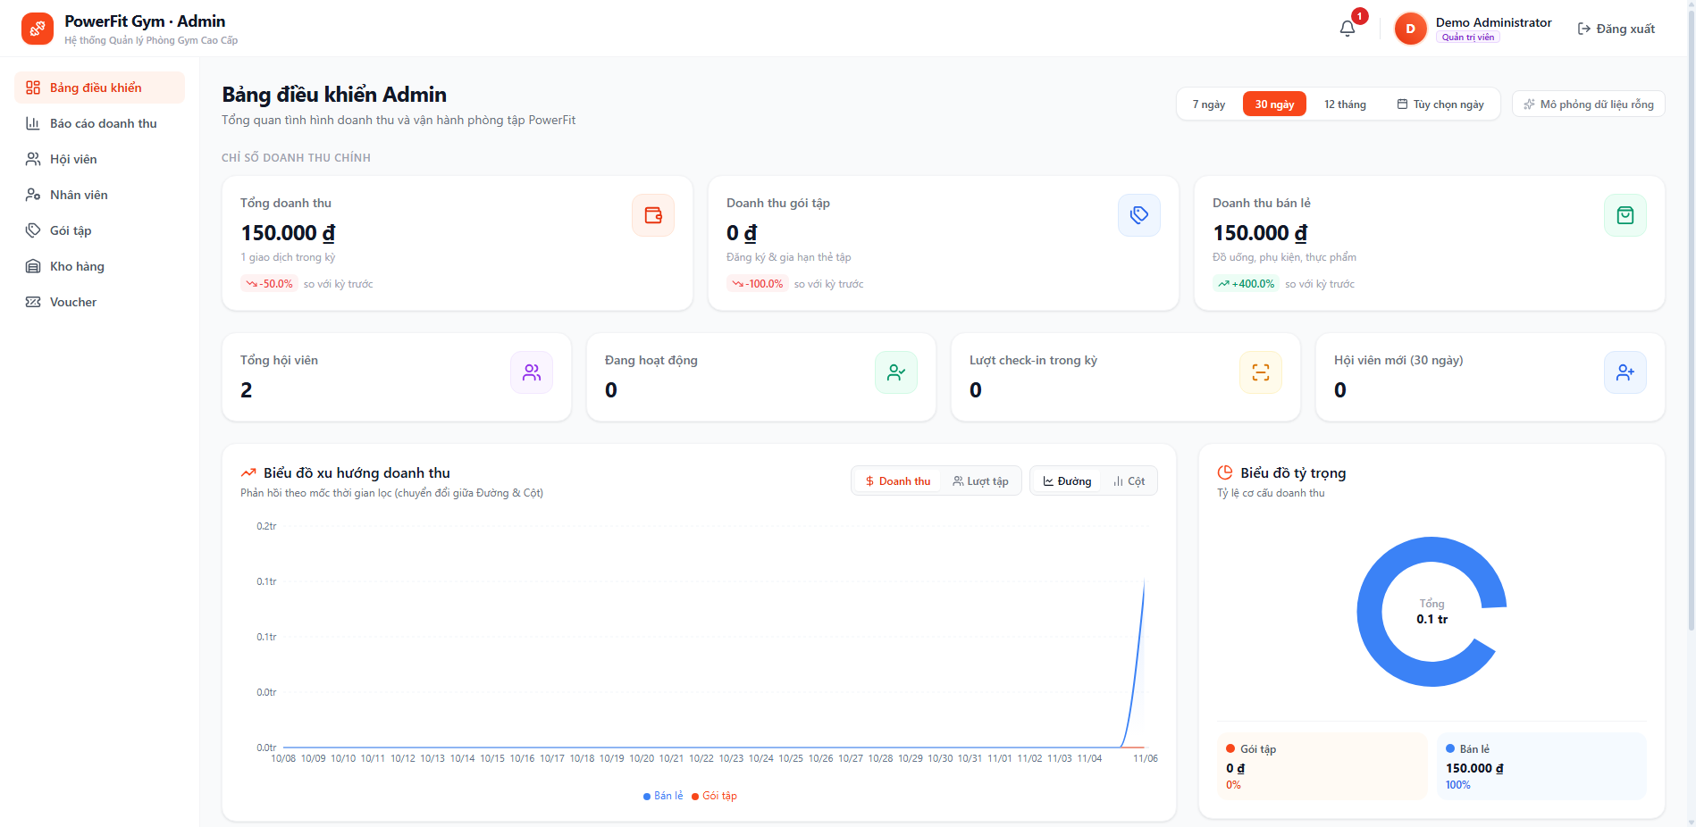
[TC202_UI_202] Kiểm tra chọn sản phẩm có ảnh vào giỏ hàng POS, tính toán tổng tiền thanh toán và tự động trừ tồn kho [Mục 3.4.9 SRS Luồng chính]
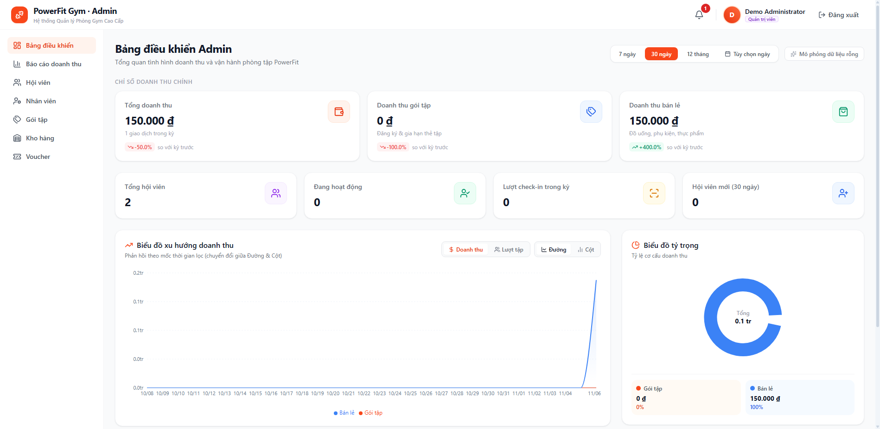
[TC203_UI_203] Kiểm tra chức năng lọc danh mục dịch vụ khi bấm vào một trong các tab bộ môn (Thể hình Gym, HLV Cá nhân 1-1, Yoga & Giãn cơ, Kickboxing & Cardio) [Mục 3.4.1 SRS]
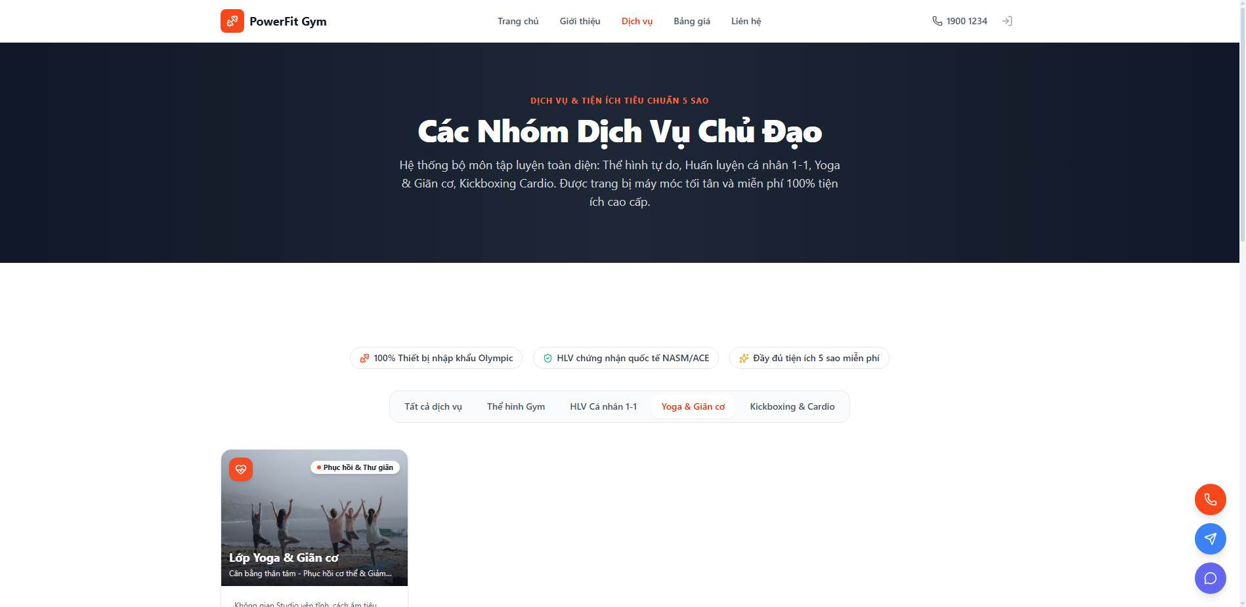
[TC204_UI_204] Kiểm tra chuyển hướng sang trang Bảng giá khi bấm nút 'Xem bảng giá hội viên' trên trang Dịch vụ [Mục 3.4.1 SRS]
[TC205_UI_205] Kiểm tra chuyển hướng sang Form tư vấn khi bấm nút 'Nhận tư vấn & Đo InBody miễn phí' và liên kết Hotline 1900 1234 [Mục 3.4.1 SRS]
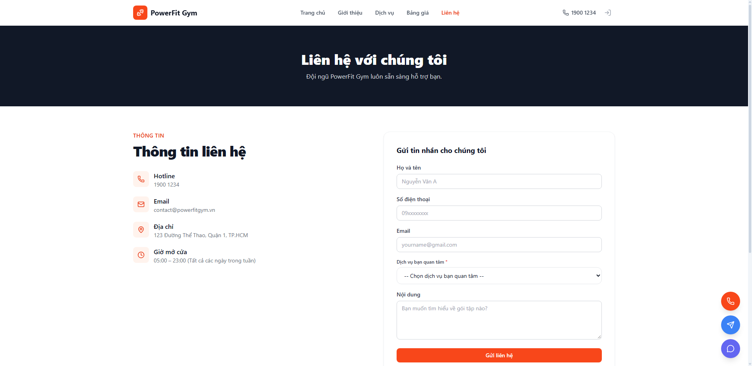
[TC206_UI_206] Kiểm tra cơ chế Validation form liên hệ khi người dùng bỏ trống trường Họ và tên (fullName) [Mục 3.4.3 SRS Luồng thay thế]
[TC207_UI_207] Kiểm tra cơ chế Validation form liên hệ khi người dùng bỏ trống hoặc nhập sai định dạng Số điện thoại (phone) [Mục 3.4.3 SRS Luồng thay thế]
[TC208_UI_208] Kiểm tra cơ chế Validation form liên hệ khi người dùng nhập sai định dạng Email (không có đuôi @gmail.com) [Mục 3.4.3 SRS Luồng thay thế]
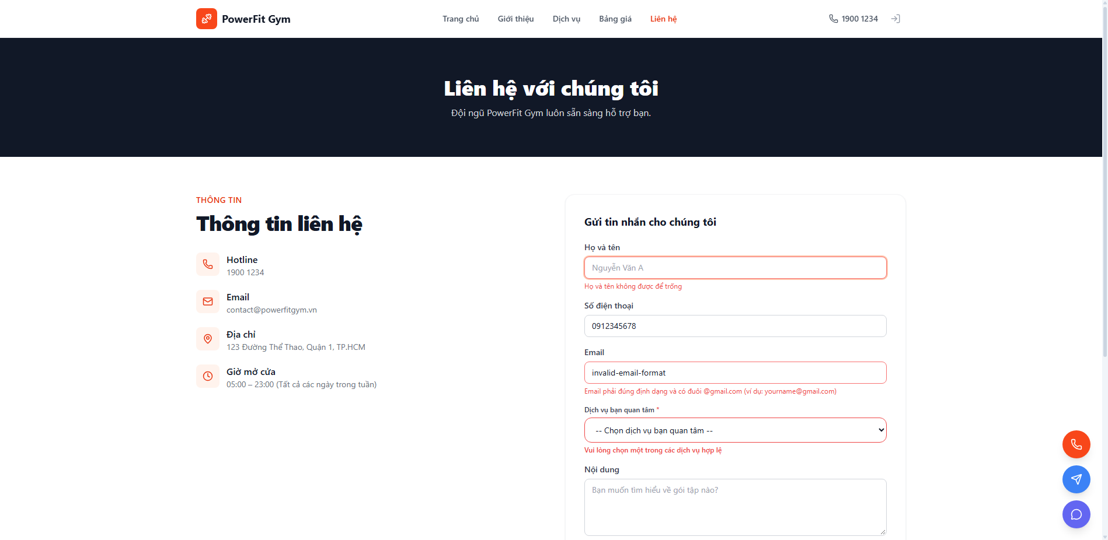
[TC209_UI_209] Kiểm tra luồng E2E liên thông: Bấm 'Nhận tư vấn gói này' từ Bảng giá tự điền form và gửi thông báo chuông cho Admin [SRS Liên thông & KAN-286]
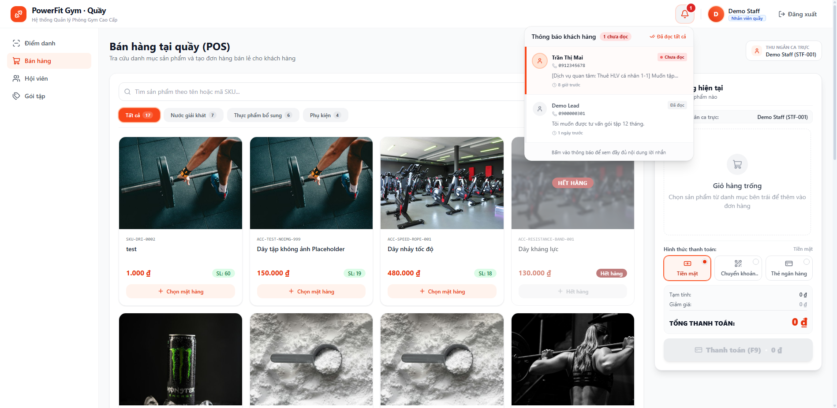
[TC210_UI_210] Kiểm tra hiển thị Icon chuông thông báo trên Header giao diện Quầy (Staff) và Admin [Mục 3.4.3 SRS & KAN-286]
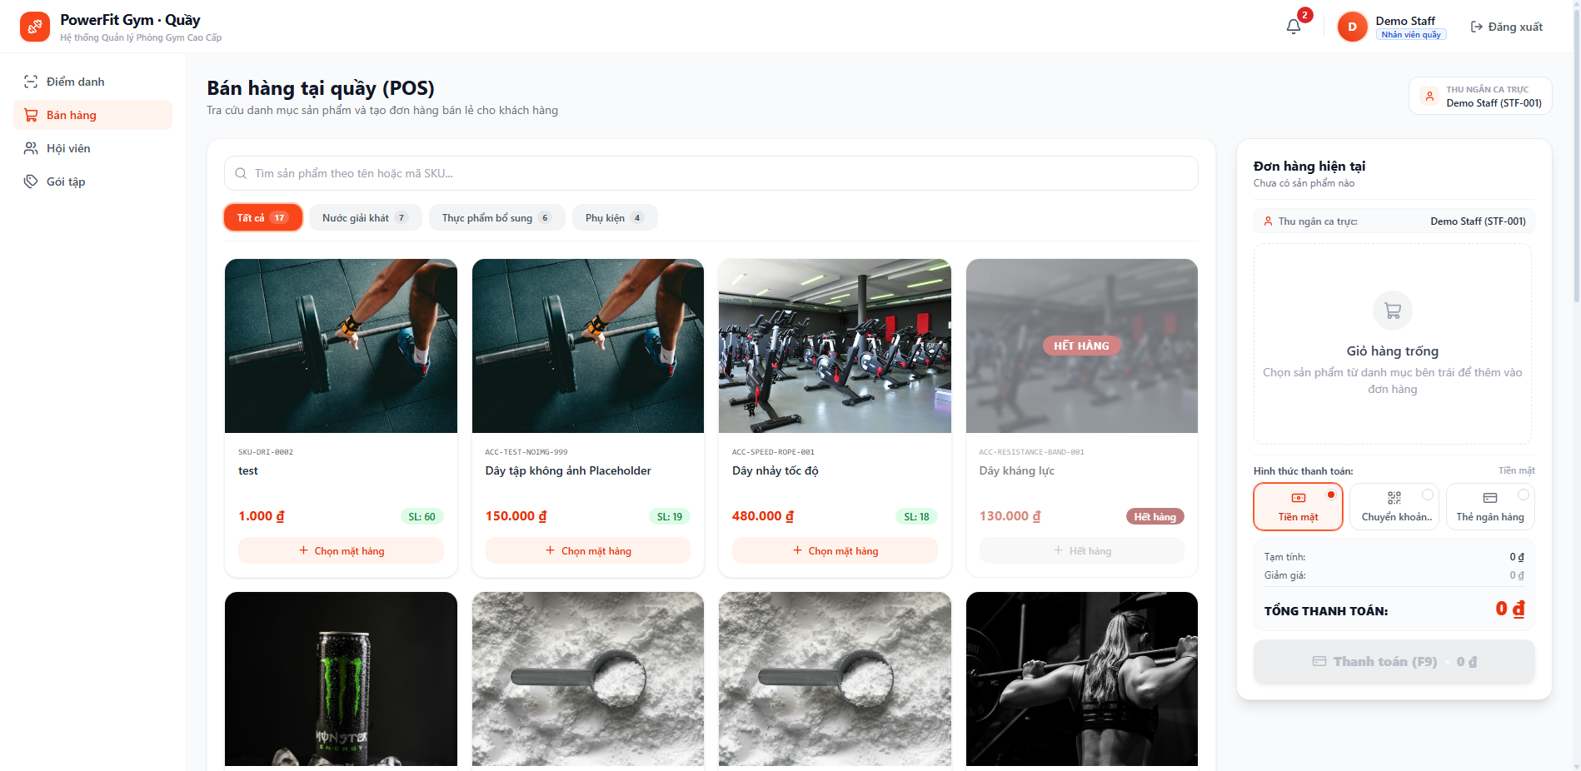
[TC211_UI_211] Kiểm tra hiển thị Badge màu đỏ nổi bật đè góc phải trên icon chuông khi có tin chưa đọc [Mục 3.4.3 SRS & KAN-286]
[TC212_UI_212] Kiểm tra click icon chuông mở Dropdown danh sách thông báo liên hệ mới nhất [Mục 3.4.3 SRS & KAN-286]
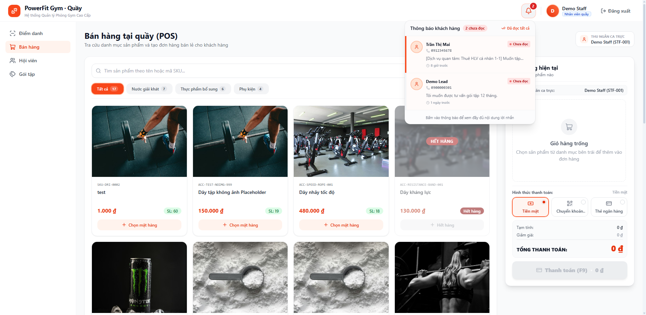
[TC213_UI_213] Kiểm tra phân biệt trực quan trạng thái 'Chưa đọc' (viền cam/badge đỏ) và 'Đã đọc' trong Dropdown [Mục 3.4.3 SRS & KAN-286]
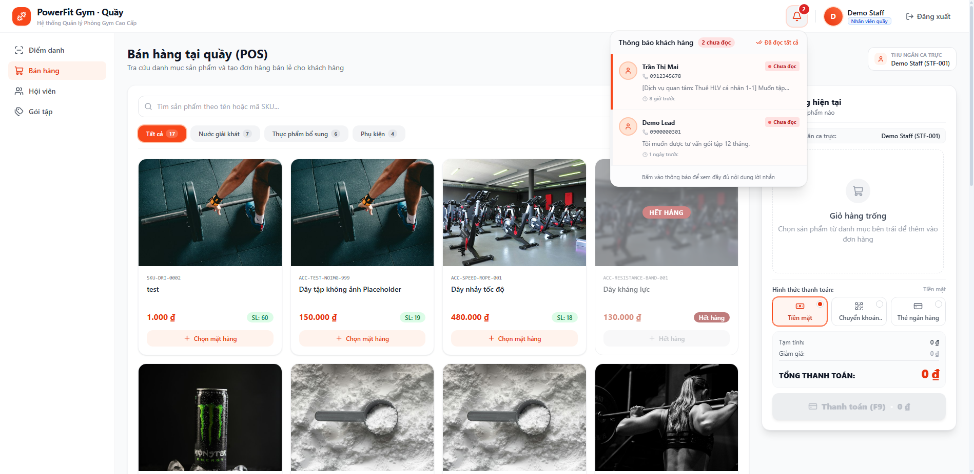
[TC214_UI_214] Kiểm tra hiển thị mốc thời gian gửi tương đối (relative time: Vừa xong, x phút trước) [Mục 3.4.3 SRS & KAN-286]
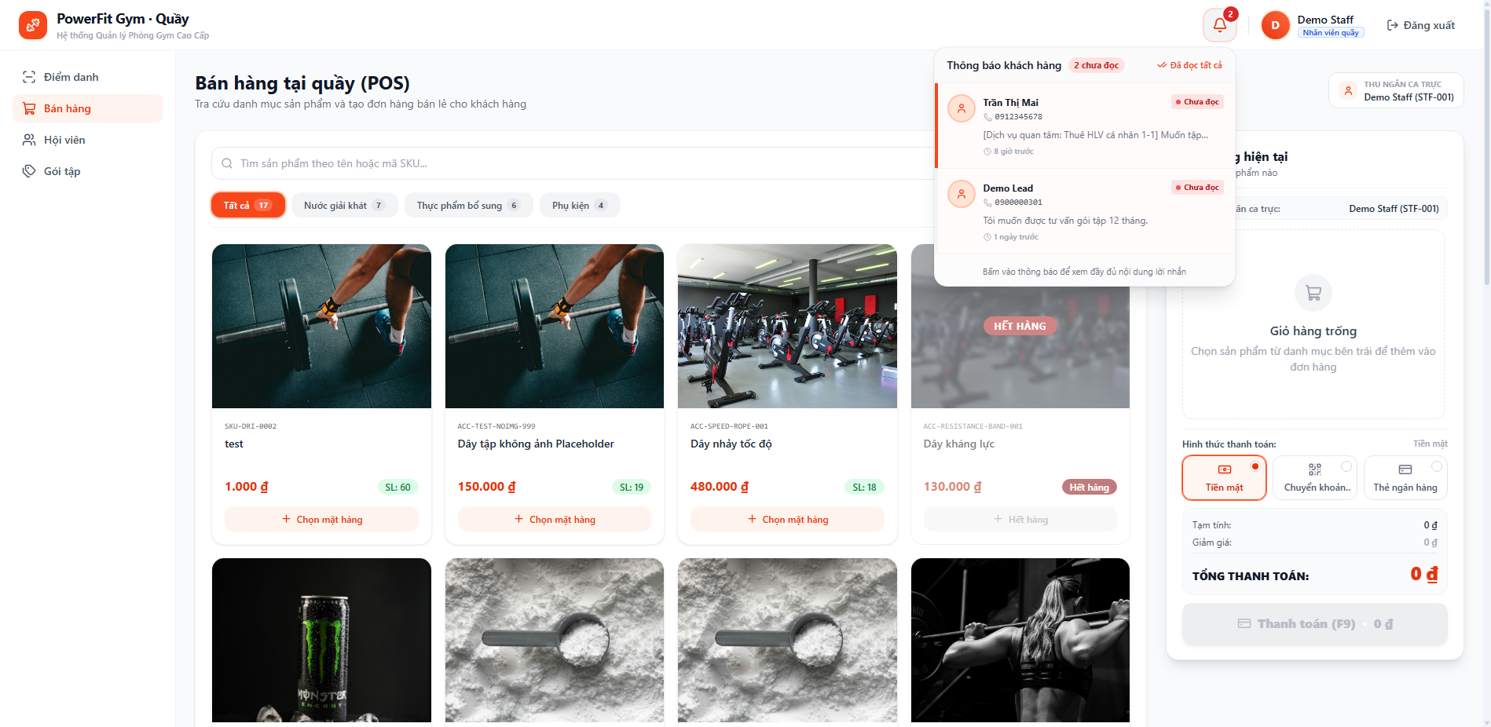
[TC215_UI_215] Kiểm tra click vào item thông báo mở Modal chi tiết liên hệ và nhu cầu tư vấn khách hàng [Mục 3.4.3 SRS & KAN-286]
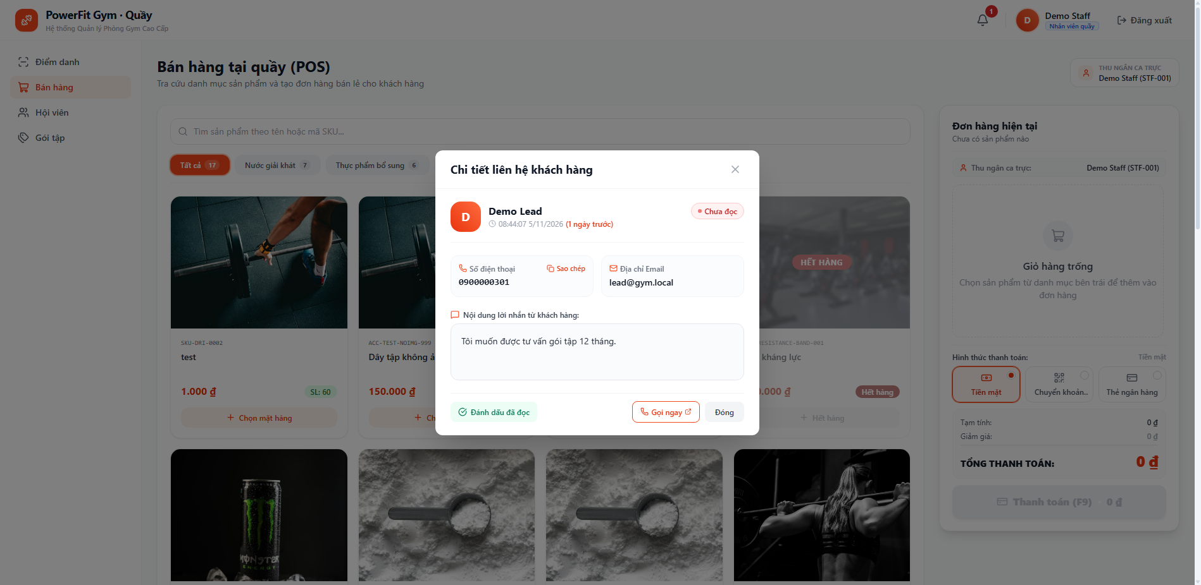
[TC216_UI_216] Kiểm tra đóng Dropdown khi click ra ngoài (Click Outside) hoặc bấm nút đóng [Mục 3.4.3 SRS & KAN-286]
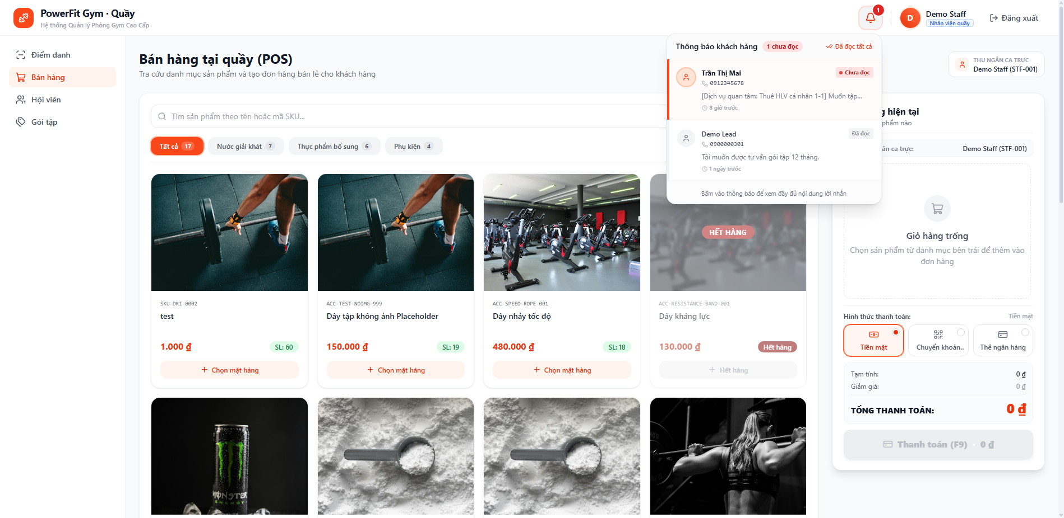
[TC217_UI_217] Kiểm tra cơ chế Polling ngầm và dọn dẹp interval timer khi chuyển trang/unmount [Mục 3.4.3 SRS & KAN-286]
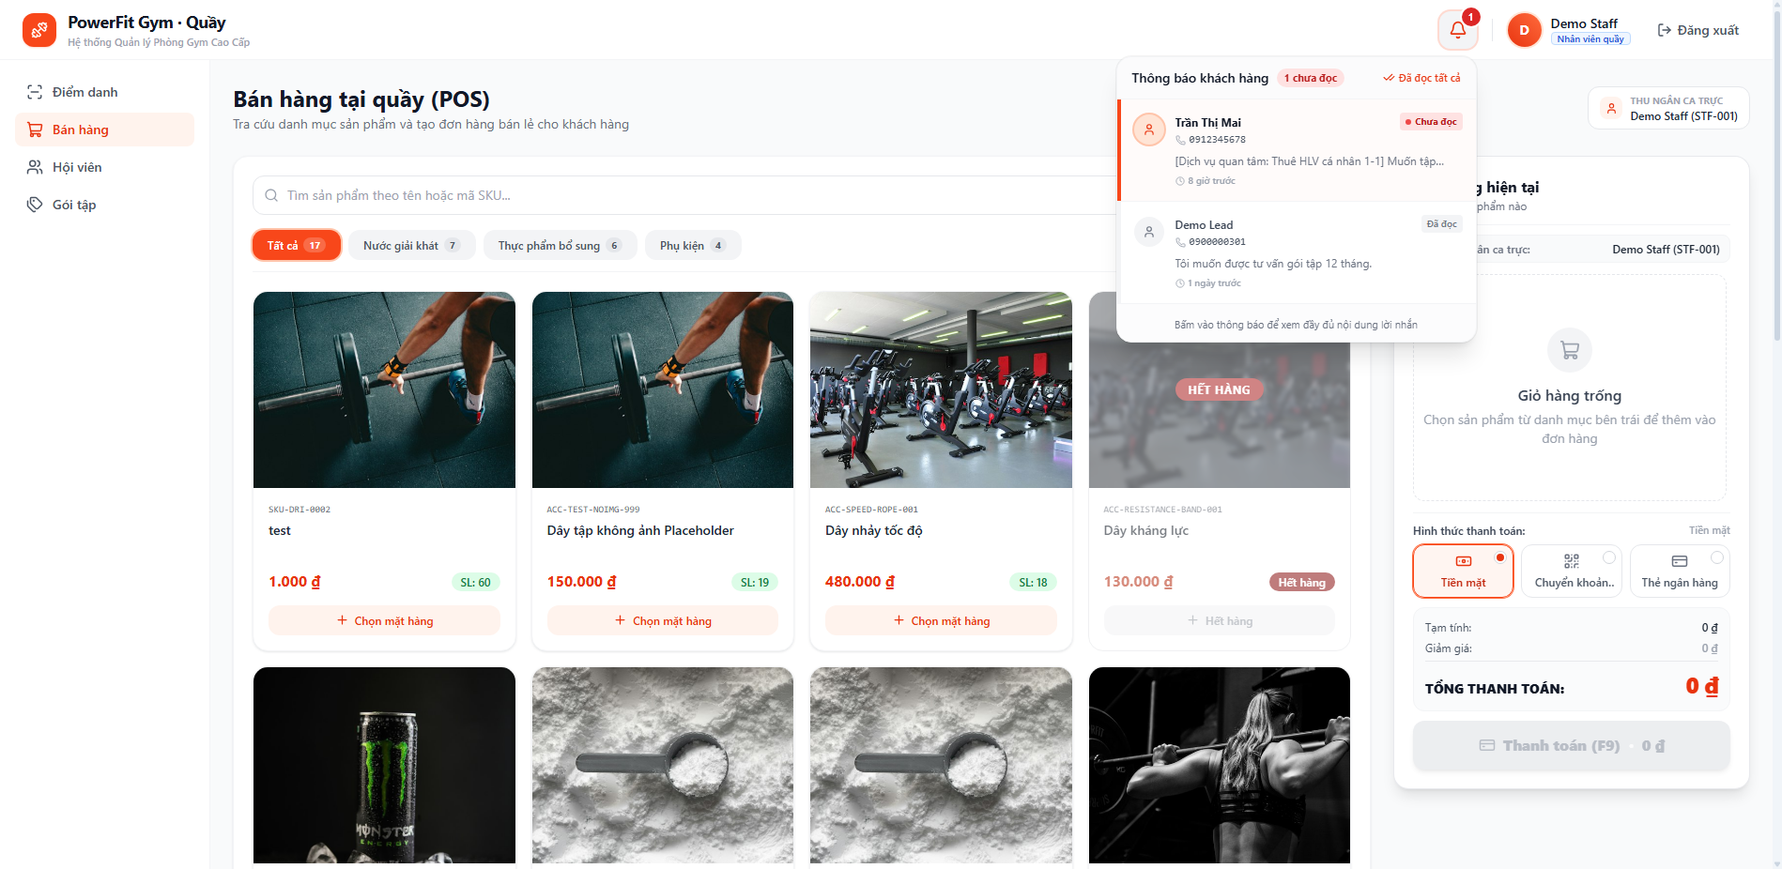
[TC218_UI_218] Kiểm tra cơ chế Form Validation Admin khi để trống Tên sản phẩm hoặc Giá bán -> Yup Validation chặn submit, hiển thị thông báo lỗi màu đỏ [Mục 3.4.12 SRS Luồng thay thế]
[TC219_UI_219] Kiểm tra Admin nhập mã SKU đã tồn tại trong hệ thống (SUP-WHEY-001) -> Bắt lỗi trùng lặp SKU từ máy chủ [Mục 3.4.12 SRS Luồng thay thế]
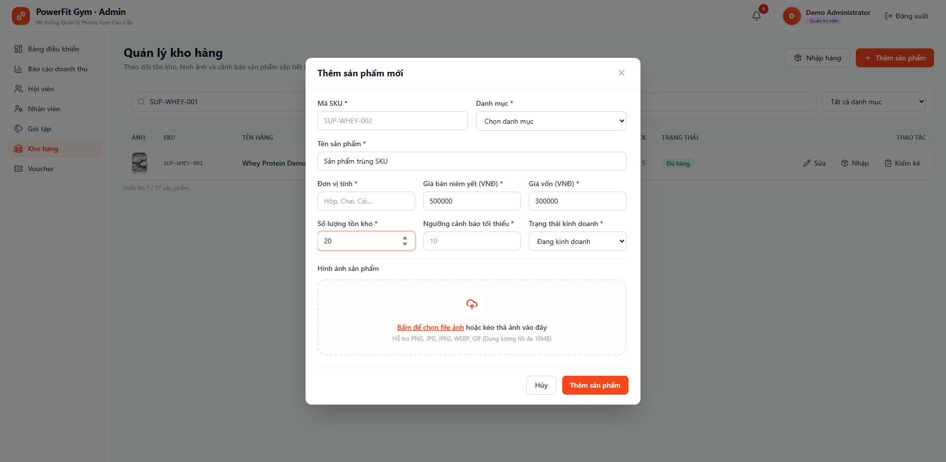
[TC220_UI_220] Kiểm tra cơ chế khóa giỏ hàng POS khi rỗng -> Nút 'Thanh toán (F9)' bị vô hiệu hóa (disabled), hiển thị trạng thái 'Giỏ hàng trống' [Mục 3.4.9 SRS Luồng thay thế 4a]
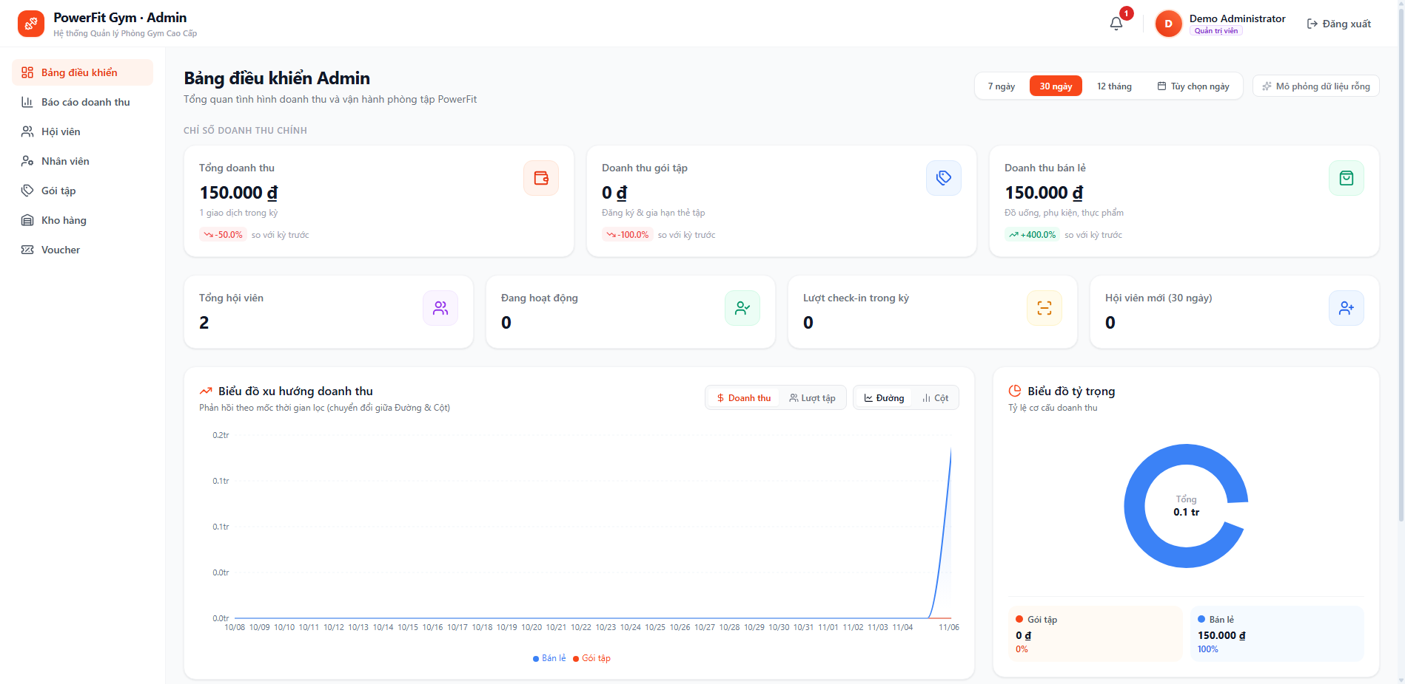
[TC221_UI_221] Kiểm tra quầy bán lẻ POS vô hiệu hóa chọn sản phẩm khi hết hàng -> Thẻ sản phẩm hiển thị nhãn 'Hết hàng' màu đỏ và nút chọn bị disabled [Mục 3.4.9 SRS Luồng thay thế 5a]
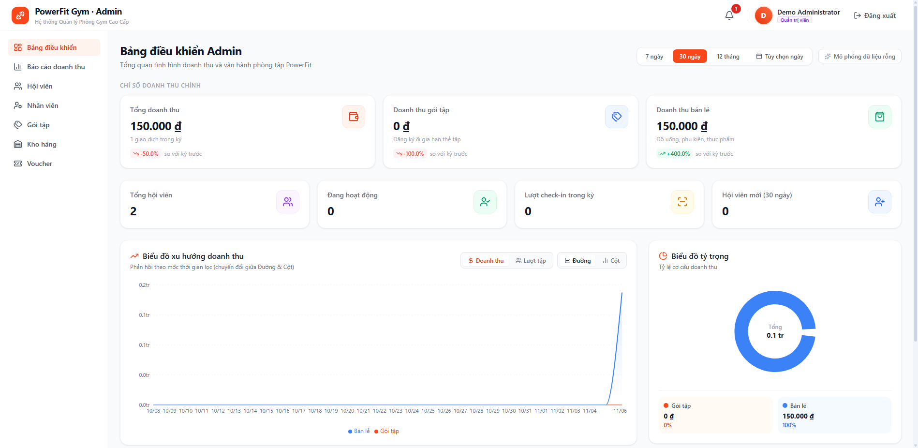
[TC222_UI_222] Kiểm tra thao tác xóa sản phẩm khỏi giỏ hàng POS và làm mới giỏ hàng -> Tổng tiền thanh toán trở về 0 đ [Mục 3.4.9 SRS Luồng thay thế 7a]


